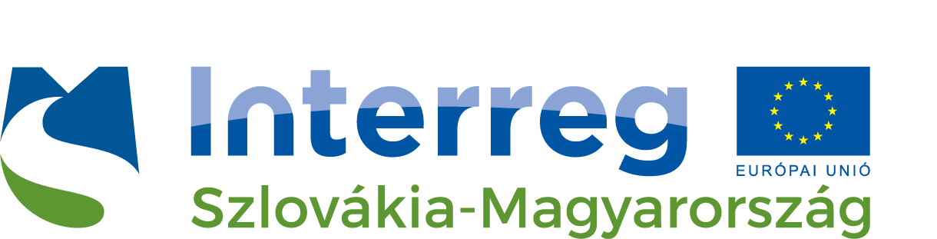


MEGHÍVÓ

Sátoraljaújhely Város Önkormányzata szeretettel meghívja Önt az Interreg V-A Szlovákia-Magyarország Együttműködési Program által finanszírozott

„Határon átnyúló Közösségi Kerékpáros Közlekedési Rendszer létrehozása Sátoraljaújhely, Zemplén és Szőlőske településeken” (SKHU/1601/2.2.1/360 Cross-Bike) című projekt, „Nyílt nap – Próbáld ki” rendezvényére.

Időpont: 2021. augusztus 20. 10 óra 00 perc
Helyszín: Sátoraljaújhely, Munkácsy utcai dokkoló állomás (Munkácsy utca és Kossuth tér sarka)

A projekt címe: „Establishing a Cross-border Community Bicycle Transport System on the settlements of Sátoraljaújhely, Zemplén, and Szőlőske”

SKHU/1601/2.2.1/360

A „Nyílt nap – Próbáld ki” rendezvényen, az érdeklődők összegzést kaphatnak a projekt eredményéről.

A rendezvény programja:
10:00 – Megnyitó (Dankó Dénes - Alpolgármester)
10:15 – Bemutató a kerékpárkölcsönző és az elektromos rásegítésű kerékpárok
használatáról – E-Bike Sharing Hungary Kft.
10:35 – Kérdések és válaszok a kerékpárkölcsönzésről
10:50 – Elektromos rásegítésű kerékpárok tesztelése érdeklődők számára
12:30 – Dokkoló túra – Kerékpárállomások megismerése és felkeresése
(Útvonal: Munkácsy utca-Fasor utca-Kalandpark helyszínek után amennyiben a járványügyi helyzet engedi az országhatáron át a szőlőskei dokkolóállomásig)

Megtisztelő jelenlétére feltétlen számítunk!

Bővebb tájékoztatás a www.cross-bike.hu weboldalon, a https://www.facebook.com/crossbike3980 facebook elérhetőségen
vagy a cross-bike@satoraljaujhely.hu email címen.

Bővebb információ az Interreg V-A Szlovákia-Magyarország Együttműködési Programról:
www.skhu.eu



